Informatii generale
Înfiintata în 2017,Alexia Prod Distrib este o firma cu capital privat integral românesc ce isi desfasoara activitatea în domeniul panificatiei si patiseriei cu termen lung si scurt de valabilitate.
Alexia Prod Distrib este firma declarata no.1 pe partea de productie în judetele Calarasi si Ialomita uramandu-si expansiunea si in restul judetelor din România.
Alexia Prod Distrib dispune de personal de specialitate cu o solida pregatire profesionala, experimentat si motivat de realizarile obtinute si de perspectivele existente.
Suntem un colectiv tânar, generator de idei constructive, aflat în permanenta interactiune si urmarind satisfacerea în totalitate a cerintelor clientilor prin serviciile de calitate prestate în folosul acestora.
Acest lucru este posibil gratie calificarii, ambitiei si orientarii catre nou a colectivului nostru de specialisti, precum si datorita:
Practicilor de negociere orientate spre satisfacerea clientului,
Gasirea de facilitati financiare pentru serviciile oferite
Date de identificare:
Firma: S.C. Alexia Prod Distrib S.R.L.
Registrul Comertului: J21/25/2017
Cod fiscal: Ro 36988642
Sediul: Str.Tandarei, nr. 39, Fetesti, Jud.Ialomita- Romania
Telefon: 0738.932.852/0738.755.378
E-mail: alexiaprod.distrib@yahoo.com
Conducerea societatii:
Director general: TANIA Loghin
Director de vanzari: CIPRIAN Loghin
Director economic: SOFICA Diacu
Obiectivul permanent al grupului managerial îl constituie:
Reinvestirea profitului
Ridicarea nivelului calitatii executiei si managementului
o Cresterea calitatii managementului,
o Programe de instruire,
o Dotare tehnologica corespunzatoare.
Dezvoltarea pe piata
o Promovarea imaginii prin publicitate în cataloage de specialitate si a manifestarilor organizate la nivel national si international,
o Marirea pietei de desfacere:
▪ Contracte de parteneriat cu noi antreprenori.
2.3 Produse oferite
Pentru a va putea forma o imagine a potentialului nostru, enumeram câteva din produsele noastre :
1.Coji Ecler 0.200gr
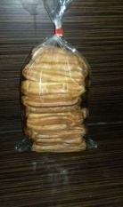
2.Saleuri cu susan 0.200gr/1kg
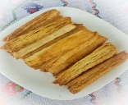

3.Cozonac cu nuca si rahat 0.500gr
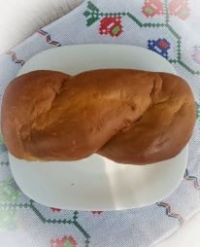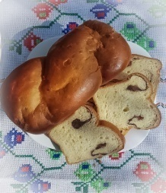

4.Chec cu cacao 0.330gr
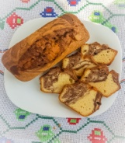
5.Cornulete cu rahat sau gem 0.300gr/0.700gr/1.5Kg
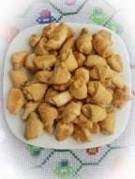
6.Nuci crema cacao 0.300gr/0.700gr/1.5kg
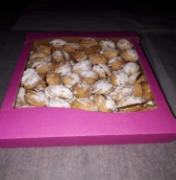
7.Foi lica Alexia 0.300gr/0.600gr/1.5kg
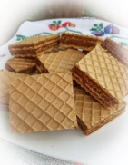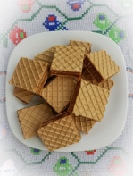

8.Briose cu ciocolata,vanilie,caramel,visine 0.100gr
9.Fursec select 0.400gr
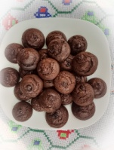
10.Bezele gramaje diferite
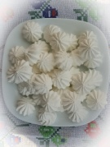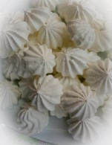

11.Paine tihnita cu seminte 0.500gr
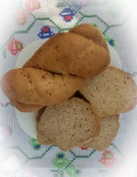
12.Mini cozonac cu satfide 0.100gr
13.Croissant diferite gramaje
14.Mini chec cu umpluturi diferite de gem 0.100gr

În conditiile unei concurente acerbe în care, de cele mai multe ori factorul determinant în cumpararea unui produs il reprezinta calitatea si nu pretul, precum si faptul ca Alexia Prod Distrib poate executa o gama mult mai larga de produse in functie de necesitatile clientilor va asteptam cu propuneri si intrebari.

